基于贝叶斯方法的地下水参数空间结构估计

（一）背景引入

1. 参数空间变异性处理
在《水文学原理与应用(2)》的学习过程中，基于各向同性均质假定，可推导完整井的运动公式，简要列举如下：
- 潜水完整井稳定流：$Q=1.366\frac{H_{0}^{2}-h_{w}^{2}}{lg(R_{0}/r_{w})}$
- 承压完整井非稳定流：$s=\frac{Q}{4πT}W(u)≈\frac{0.183Q}{T}lg(\frac{2.25}{4u}),u=\frac{r^{2}}{4at}$
- ……
上述公式是传统地下水运动参数估计的理论基础。

但在现实问题中，实际自然条件具有较强的空间变异性，各向同性均质假定无法被较好地满足，故要求研究者设计相应方法去把握地下水运动参数的空间变异性。常见的策略有如下两种：
1）通过密集采样的方法，测定各局部单元上的参数，用于方程模拟；
2）通过随机变量矩估计的方法，通过假定空间随机变量的分布形式，结合观测资料确定该分布的统计参数后，将该分布用于方程模拟。

显然，相较于随机变量矩估计方法，密集采样需要消耗更多的资金成本、人力成本等，在实际问题研究中可推广性不大。故现代地下水运动模拟多采用随机变量的观点研究实际问题。

相关研究证实[1]，在一定空间范围内，如渗透系数$K$，导水系数$T$等地下水参数在空间上的分布满足对数正态分布等经典形式；同时，经有限次差分后，地下水参数空间分布可满足平稳性假定，即一阶矩（均值）不变，二阶矩（协方差）仅与两个随机变量间的距离相关，特别地，对于各向同性介质，二阶矩仅与距离的大小相关。
将上述内容进行数学表达如下：
记待估计的地下水参数为空间随机变量$Z(\overset{⃗}{s})$，则$Z(\overset{⃗}{s})$满足：
1）$μ=E[Z(\overset{⃗}{s})]=\text{const}$
2）$C(\overset{⃗}{r})=\text{Cov}[Z(\overset{⃗}{s}),Z(\overset{⃗}{s}+\overset{⃗}{r})]$，特别地，对于各项同性介质，$C(\overset{⃗}{r})=C(|\overset{⃗}{r}|)$

除了均值、协方差外，在实际研究中，研究者还关注参数分布的积分尺度$λ_{i}=\frac{1}{σ^{2}}∫_{0}^{∞}C(\overset{⃗}{r})d\overset{⃗}{r},σ^{2}=C^{2}(0)$，表征了当两个空间随机变量间的距离大于$λ_{i}$时，两者间的相关关系可忽略不计。

2. 贝叶斯估计
在专题研究中，基于参考文献[2]，我们选取贝叶斯方法，基于多次抽水试验观测，进行对地下水运动参数的具体空间分布统计参数的估计：
$f(P|O)=\frac{f(O|P)f(P)}{∫f(O|P)f(P)dp}$，$f(P)=∫f(P|O)do$
式中，$P$表示待估计参数（Parameters），$O$代表抽水试验观测
其中，$f(P|O)$被称为后验分布，$f(O|P)$被称为似然函数，$f(P)$被称为先验分布。
贝叶斯估计的本质是：基于上述贝叶斯公式，通过似然函数、先验分布计算后验分布$f(P|O)$，即在已有观测资料下的参数分布）。对该后验分布积分得到边际分布$f(P)$，即我们希望得到的待估计参数的空间分布。

相较于极大似然估计而言，贝叶斯估计有如下优势：
- 贝叶斯估计充分利用了抽水试验等观测资料与历史资料，可迭代求解
- 贝叶斯估计是从正面解决参数估计问题，即通过计算机采样计算已知参数分布下的观测结果$f(O|P)$，利用贝叶斯公式求解$f(P|O)$；而极大似然估计是从反面解决问题，需要假定总体分布$f(P)$形式，求解似然函数$f(O|P)$最大化问题，相关数学操作较为困难。

（二）课题工作简述
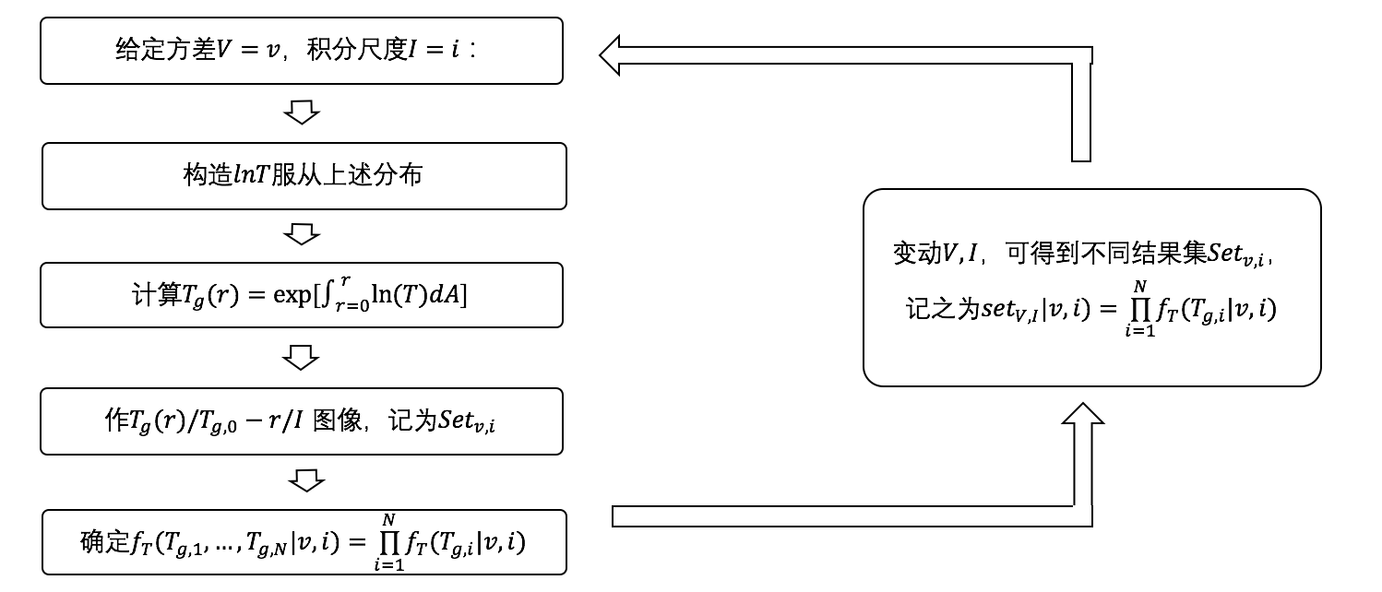
以导水系数$T$的估计为例，地下水参数空间分布的贝叶斯估计核心流程如下图所示：

对于一个待估计参数的地层，就全过程作简要说明如下。

1. 先验分布$f(P)$
地下水参数的先验分布可依据历史观测资料、相似地理区域资料等途径确定。由于本次课题研究为数值试验，故取该先验分布为均匀分布。

2. 似然函数$f(O|P)$
似然函数的取值是贝叶斯估计的前期重要准备工作，可通过大量计算机前期计算获得。其具体过程为：
- 基于先验分布确定统计参数变动范围，从而生成多组统计参数组合。
在给定统计参数组合$(v,i)$下，计算$T_{g}(r)=exp[∫_{r=0}^{r}ln(T)dA]$代表在半径为$r$的圆域内导水系数$T$的几何平均取值。
对于不同半径$r$，由上式可作在参数组合$(v,i)$下的$T_{g}(r)/T_{g,0}-r/I$ 图像，其中，$T_{g,0}=T_{g}(r→∞)$
上述过程为似然函数取值的前期准备阶段，可用于多个地层的参数估计。
- 对于待估计参数的地层，利用GMS地下水运动模拟软件进行抽水试验模拟，根据Copty等人在2011年的研究结果[3]，可通过抽水试验的$T_{i}(t_{w})-r^{*}$曲线近似该地层的$T_{g}(r)-r$曲线，该方法具体过程为：
- 确定$u$值：考虑到$u=\frac{r^{2}}{4at}$，而$a$值未知，故需要通过抽水试验观测的降深$s$与下降速度$s^{′}$确定$u$值，其方法为：利用$γ_{c}=\frac{2.3s}{s^{′}}-\frac{1}{u}$图像，式中$γ_{c}=W(u)exp(u)=e^{u}∫_{u}^{∞}\frac{e^{-y}}{y}\text{dy}$
- 利用Theis公式可得，$T_{i}(t_{w})=\frac{Q}{4πs}W(u),μ_{i}^{*}(t_{w})=\frac{4tT_{i}u}{r^{2}}$，其中$r$为观测井距抽水井的距离，令$r*=\sqrt{\frac{4tT}{1.65μ^{*}}}$，即可作$T_{i}(t_{w})-r^{*}$图像
- 利用$T_{i}(t_{w})-r^{*}$图像，结合前期生成的$T_{g}(r)/T_{g,0}-r/I$ 图像，确定似然函数值：
$f_{T}(T_{g,1},…,T_{g,N}|v,i)=\overset{N}{\underset{i=1}{∏}}f_{T}(T_{g,i}|v,i)$，其中 $f_{T}(T_{g,i}|v,i)=P[T_{g}(r)=T_{g,i}|v,i]$，$T_{g,i}$是抽水试验结果

3. 后验分布$f(P|O)$
利用$T$次独立抽水试验的观测结果，可以得到不同的似然函数取值$f_{T}(T_{g,1},…,T_{g,N}|v,i)$，结合先验分布$f(P)$，进而可计算贝叶斯公式的分母项：$ω=\underset{V,I}{∫}f_{T}(T_{g,1}|v,i)⋯f_{T}(T_{g,N}|v,i)f_{V,I}(v,i)dvdi$
利用贝叶斯公式计算后验分布$f(v,i|T_{g,1},…,T_{g,N})=$$\frac{f(T_{g,1},…,T_{g,N}|v,i)f(v,i)}{\underset{V,I}{∫}f_{T}(T_{g,1}|v,i)⋯f_{T}(T_{g,N}|v,i)f_{V,I}(v,i)dvdi}$
重复上述过程，遍历所有可能参数组合，可得到在$T_{g,1},…,T_{g,N}$观测情况下，出现概率最大的参数组合$(v,i)$，将其作为最终选定的分布统计参数取值。

4. GMS模拟试验

5. 讨论：概率密度函数曲线拟合
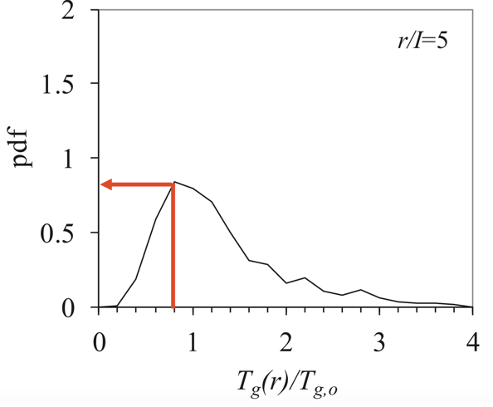
在计算似然函数的步骤②③中，需要得到概率密度函数曲线$f_{T}(T_{g,i}|v,i)$，参考文献[2]采用的做法是：利用有限次模拟结果得到的散点，散点两两之间通过二次曲线连接得到$f_{T}(T_{g,1},⋯,T_{g,N}|v,i)$的累积密度函数曲线，对其求导可得概率密度函数曲线如下图所示。

由于采用二次多项式插值拟合，求导后的概率密度函数呈折线段，不甚理想。
这是采用多项式进行插值拟合的缺点之一，即不好确定所用插值多项式的次数：当次数过低时，拟合效果不好，出现欠拟合现象；当次数过高时，拟合曲线波动性过强，出现过拟合现象。

因此，小组提出通过核密度估计的方式估计概率密度函数的方法。
核密度估计的起始步骤同参考文献[2]中一致：计算累计分布函数$F(x)$的散点值。
考虑到概率密度函数$f(x)=\lim_{h→0}\frac{F(x+h)-F(x-h)}{2h}$
在计算过程中，我们常采取示性函数的形式进行估计：$f(x)=\frac{∑_{i}I(x_{i}∈(x-h,x+h))}{2h}$
即统计$x_{i}$落在$[x-h,x+h]$范围内的个数，将其作为分母
而核密度估计考虑不同散点距区间的距离存在差异，
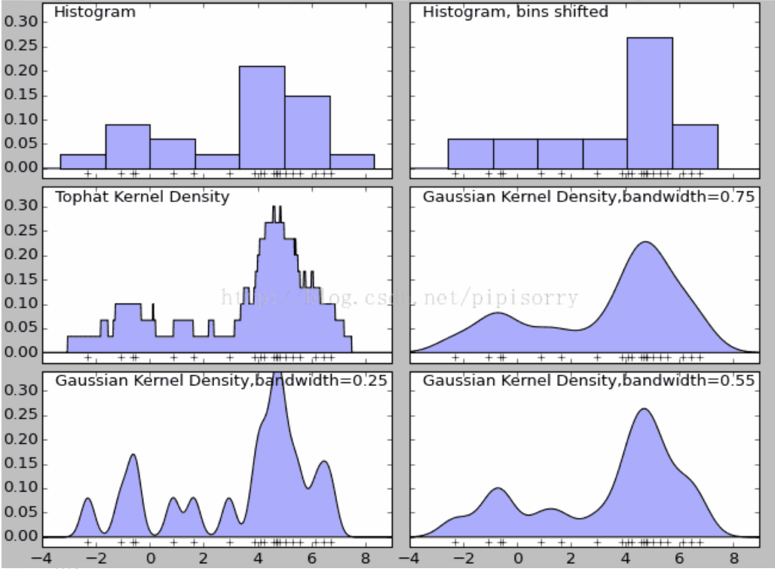
利用核密度函数体现距离的影响：$f(x)=\frac{1}{nh}\underset{i}{∑}K_{0}(\frac{x-x_{i}}{h})$，效果图如下：

较多项式拟合而言，核密度估计无需考虑如多项式次数等细节问题，在曲线拟合上，尤其是存在离群点（如一个区间内仅有极少散点）的情况下，有更好的效果。常用的核函数形式有：三角核函数、高斯核函数等。

[1] 杨金忠. 地下水运动数学模型[M]. 北京:北京科学出版社, 2009. 208-224
[2] Mehmet Taner Demir,Nadim K Copty,Paolo Trinchero,Xavier Sanchez-Vila. Bayesian Estimation of the Transmissivity Spatial Structure from Pumping Test Data[J]. Advances in Water Resources,2017.
[3] Copty, N.K., Trinchero, P., Sanchez-Vila, X., 2011. Inferring spatial distribution of the radially integrated transmissivity from pumping tests in heterogeneous conﬁned aquifers. Water Resour. Res. 47 (5), W05526. http://dx.doi.org/10.1029/ 2010WR009877.

